AS CEGONHAS VISTAS ATRAVÉS DA MAXIMAFILIA
Américo Rebelo

Segundo vários dados de diversos observadores as cegonhas são animais que se dedicam intensamente aos filhos, que muitas vezes na impossibilidade de os salvar derivado de algum motivo prefere a morte do que perder os filhotes. Derivado a este afecto das cegonhas pelos filhos, na Grécia Antiga, o Governo Grego criaram uma lei que tinha pelo nome de “A LEI DA CEGONHA“.
“Esta lei tinha por finalidade na reciprocidade que os filhos das cegonhas tinham pelos seus pais idosos, tratando deles com todo o carinho, agasalhando-os com a sua penugem e alimentando-os com produtos das suas caçadas”.
Perante este cenário A Lei Grega, obrigava os filhos a sustentarem os pais que já se encontravam na velhice, e quem não cumprisse a Lei, era severamente punido. Derivado a esta característica dócil e protectora da cegonha, é que foi criado o símbolo da Cegonha no nascimento de um bebé. Segundo rezam as lendas, a lenda da cegonha surgiu na Escandinávia, e contava do seguinte:
“Na época em que as mães tinham os bebés em casa, estas diziam aos filhos que foi a cegonha que trouxe o bebé para casa. Para as mães justificarem aos filhos o descanso que tinham que ter depois do parto, estas diziam que as cegonhas antes de irem embora picaram a perna da mãe, razão pela qual ela tinha que descansar um dias “
Na simbologia a Cegonha é um símbolo da “Felicidade” e a representação da “Fertilidade”. Segundo alguns pontos de vista da doutrina Cristã, a Cegonha é “Inimiga do Mal“, isto é por se alimentarem de serpentes, as quais simbolizam “o mal“.
As cegonhas (ciconia) são aves migratórias e monogâmicas que pertencem a Classe das Aves, Ordem dos Ciconniformes e á Família Ciconiidae. Tem cerca de 1 metro de altura e pesam em média 3 kg.
O seu habitat é muito diversificado, e a sua alimentação é essencialmente a base de pequenos vertebrados. Estas aves têm uma particularidade diferente das outras aves, que é de não terem faringe.
Derivado a esta situação, não emitem sins vocais, mas os sons que emitem são derivados do bater dos bicos.
A esta acção dá-se o nome de gloterar. Dentro da família das cegonhas existem dois tipos de cegonhas:
- Cegonha Branca (Ciconia ciconia)
- Cegonha Preta (Ciconia nigra)
1. CEGONHA BRANCA
Ordem: Ciconiiformes
Família: Ciconiidae
Espécie: Ciconia Ciconia

A Cegonha Branca (Ciconia Ciconia) é uma ave muito grande, que possui uma plumagem branca no corpo e nas rêmiges das asas tem uma plumagem preta.
O bico é avermelhado, longo e pontiagudo próprio para capturar as suas presas. As Cegonhas Brancas, na década dos anos 80 nidificavam por toda a Europa. Ao longo destes anos tem-se assistido por toda a Europa a um declínio muito acentuado desta espécie.
Na Península Ibérica, onde Portugal está incluído, tem havido um aumento muito significativo destas espécies, derivado dos vários estatutos de conservação que se encontra em vigor. A Maior parte destas espécies que nidificam na Europa, efectuam migrações nos finais do Verão para zonas com temperaturas mais amenas como por exemplo África Ocidental, Sul do Sahra.
As Cegonhas tem um comprimento de 100 a 115 cm, e de envergadura chegam a ter entre 165 a 190 cm. O seu peso varia entre os 2.700 kg a 4.400 kg, A sua longevidade poderá ser entre os 20 a 26 anos de vida.
Em Portugal encontram-se a Sul do Rio Tejo, e na faixa fronteiriça dos distritos de Bragança, Guarda e Castelo Branco.
O habitat destas espécies é em zonas de grandes espaços abertos, como pântanos, zonas de pastagens e algumas cidades.
Os ninhos são construídos sempre pelo casal, sendo grandes plantas formas, geralmente construídas em árvores de grande porte como os pinheiros e eucaliptos ou em construções humanas, como torres das igrejas, chaminés, telhados ou depósitos de água.
Fazem uma postura por ano, nos meses de Março a Maio, pondo em média 3 a 5 ovos, sendo a sua incubação de 28 a 31 dias e feita sempre o casal. A sua alimentação é a base pequenos mamíferos, anfíbios, repteis, peixes e insectos.
Há vários motivos responsáveis pelo declínio desta espécie, que são:
- A destruição dos seus habitats.
- A contaminação com pesticidas nas zonas agrícolas.
- A colocação desordenada de postes e cabos eléctricos.
- A electrocussão em linhas de alta e média tensão.
- A pilhagem e destruição dos ninhos, e a própria caça.
Dentro da classe da Filatelia e Maximafilia (1) estas duas espécies estão bem representadas em selos e postais máximos de vários países do mundo, conforme aqui representados.
1 - A Maximafilia É uma classe filatélica que engloba um estudo de Postais-Máximos. O Postal-Máximo é uma peça filatélica composta por três elementos:
- Selo
- Postal
- Obliteração (Carimbo)

Estes três elementos englobados no postal, têm que apresentar entre si o máximo de concordância de motivo, lugar e tempo. O Postal ilustrado deve ser idêntico ao motivo do selo, e o carimbo terá que ser especificamente da localidade mais apropriada.
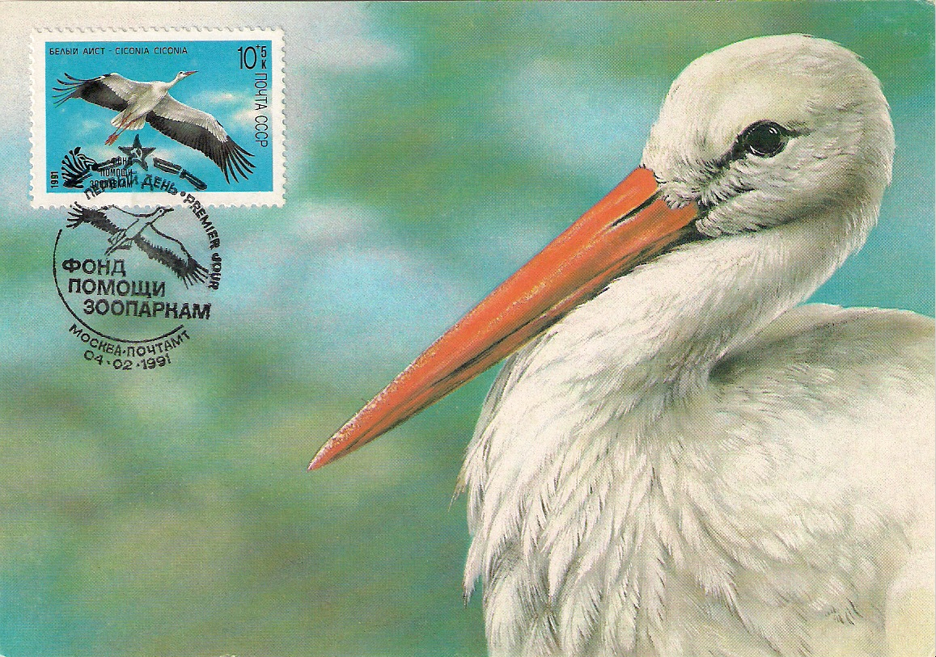

Cegonha Branca
Postal Máximo Triplo
Emissão: Aves da Rússia
Obliteração: Carimbo Comemorativo de Moscovo
1º Dia de Emissão – 4.02.1991
Edição do Postal: M. hhhcteepctbo – Cbr3h – Ccccp 1990.

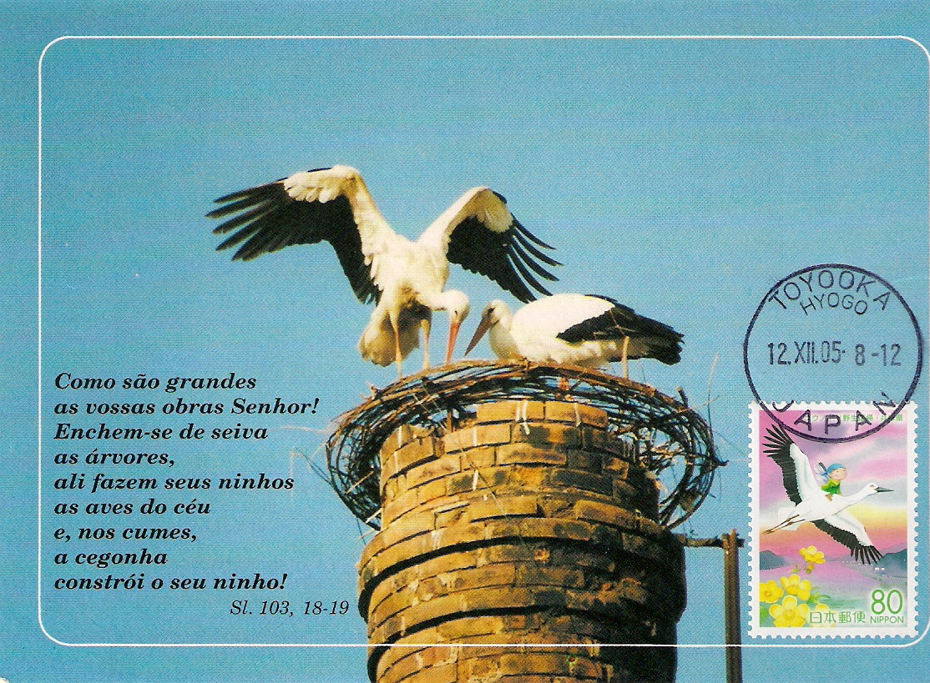

Cegonha Branca - Postal Máximo Duplo - Emissão: Aves do Japão
Obliteração: Carimbo do Japão “Toyooka – Hyogo 12.XII.05 – 8-12-Japan
Edição do Postal: Editorial Missões – Cucujães – Portugal
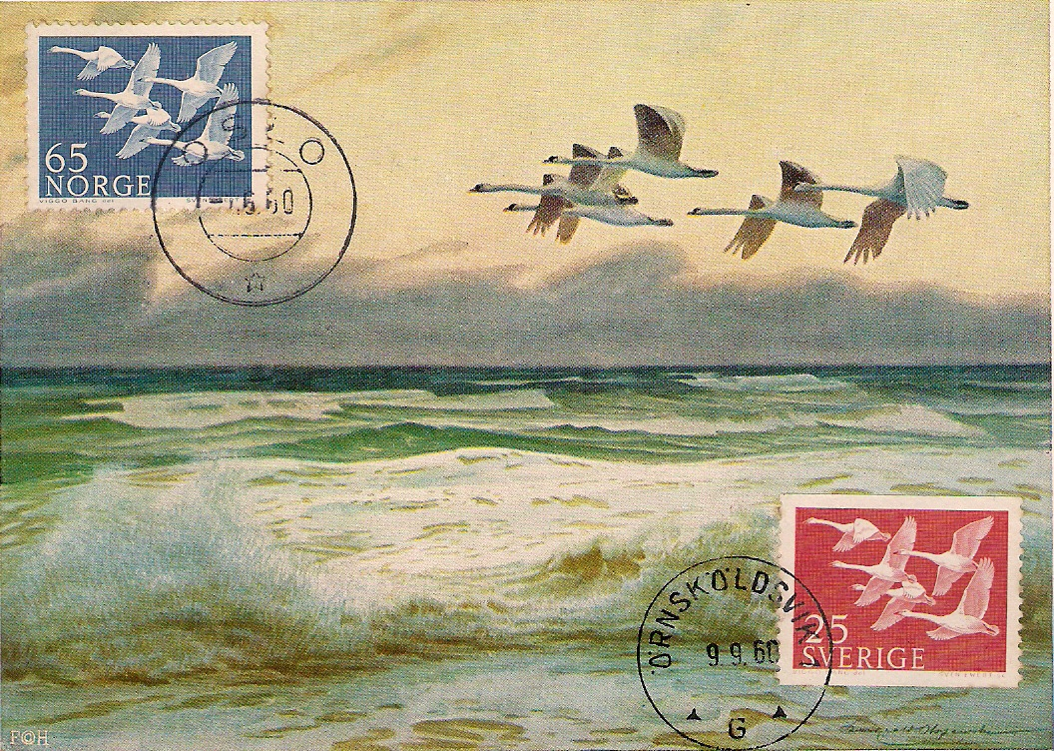

Cegonha Branca - Postal Máximo Duplo - Emissão: Selo de 65 Norge - 1956 – Noruega Dia De Los Países Nórdicos - Obliteração: Carimbo Ordinário de Oslo, (Capital da Noruega) – Maio 1960 - Emissão: Selo de 25 – Sverige – 1956 Suécia – Jornada de Los Países del Norte - Obliteração: Carimbo Ordinário de Ornskoldsvik, (cidade da Suécia) 9.91960
Edição do Postal: Hanfstaengl – Kunstierpostkarte
2.CEGONHA PRETA
Ordem: Ciconiiformes
Família: Ciconiidae
Espécie: Ciconia Nigra
A cegonha Preta (Ciconia nigra), é uma espécie mais tímida que a cegonha branca, sendo a sua observação mais difícil. É uma ave ligeiramente mais pequena que a cegonha branca, medindo cerca de 97 cm de comprimento.
Possui plumagem branca no ventre e negra com reflexos metálicos na parte do dorso, cauda cabeça e pescoço. O bico e as patas são de cor avermelhados, quando atingem o estado de adulto. Quando são juvenis o bico e as patas são esverdeados e bastante mais claros.
A fêmea é ligeiramente mais pequena que o macho e tem uma tonalidade mais mate. Estas aves são muito úteis para a agricultura, pois incluem na sua alimentação muitos e variados insectos e pragas. Independentemente dos insectos e pragas, também se alimentam de crustáceos, anfíbios e pequenos peixes.
A cegonha preta atinge a sua maturidade sexual após os 3 anos de idade. A nível da Europa existem cerca de 15.000 a 19.000 casais reprodutores. Em Portugal existem cerca de 45 a 50 casais e nidifica com maior incidência no interior do País junto aos Rios Douro, Tejo e Guadiana.
A época da reprodução da cegonha preta inicia-se nos princípios de Março. Constrói os ninhos longe da civilização humana, mais propriamente nas escarpas mais altas, ou nos ramos de pinheiros mais altos que houver. A parada nupcial destas espécies é totalmente diferente da cegonha branca, sendo feita em voos nupciais com movimentações em redor do pescoço.
Normalmente ocupa sempre os ninhos dos anos anteriores, e quando os têm que construir, os mesmos são construídos em grandes dimensões com galhos e folhas de árvores secas e terra. A fêmea faz uma postura por ano, pondo em média 3 a 5 ovos. A incubação é sempre feita pelo casal tendo uma duração de 38 a 42 dias.
Esta espécie tem uma alimentação semelhante a da cegonha branca, com a particularidade de consumir maior percentagem de peixe.
Derivado á diminuição de população, esta espécie está classificada como ameaçada, estando incluída nas SPECS – Species of European Conservation Concern, na categoria SPECE, aonde estão incluídas as aves com estatuto de conservação desfavorável.
Está incluída também nas Convenções de Cites, Bona (anexo II) e na Directiva das Aves (Anexo I). Os motivos responsáveis pelo declínio desta espécie são:
- Degradação e destruição das florestas, provocando uma redução do seu habitat.
- Perturbação humana nas aéreas de nidificação.
- Abate ilegal destas espécies, e destruição dos ninhos.
- A contaminação com pesticidas nas zonas agrícolas.
- A colocação desordenada de postes e cabos eléctricos.
- A electrocussão em linhas de alta e média tensão.

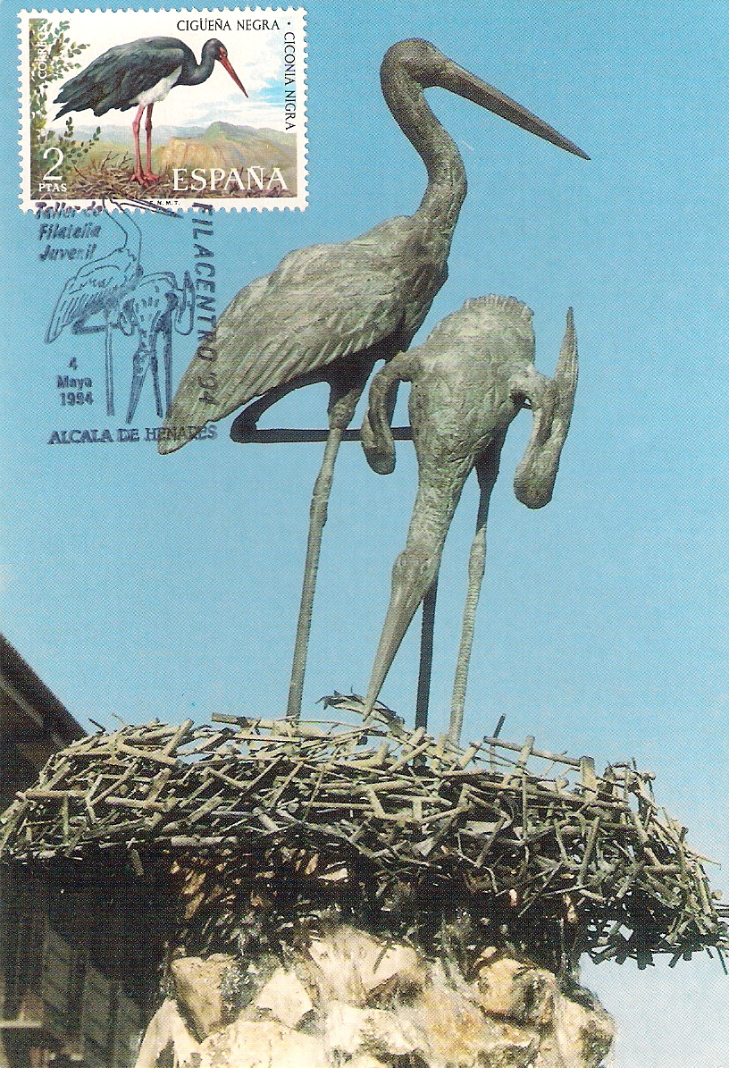

Cegonha Preta

Postal Máximo Triplo

Emissão:

1973 – Fauna Ibérica - Espanha

Obliteração:

Carimbo Comemorativo da Exposição Filatélica Juvenil Filacentro 94 – Alcaia de Henares – 4 Maio 1994

Edição do Postal:

Asociacion de Aficionados Filatélicos – FECESFI

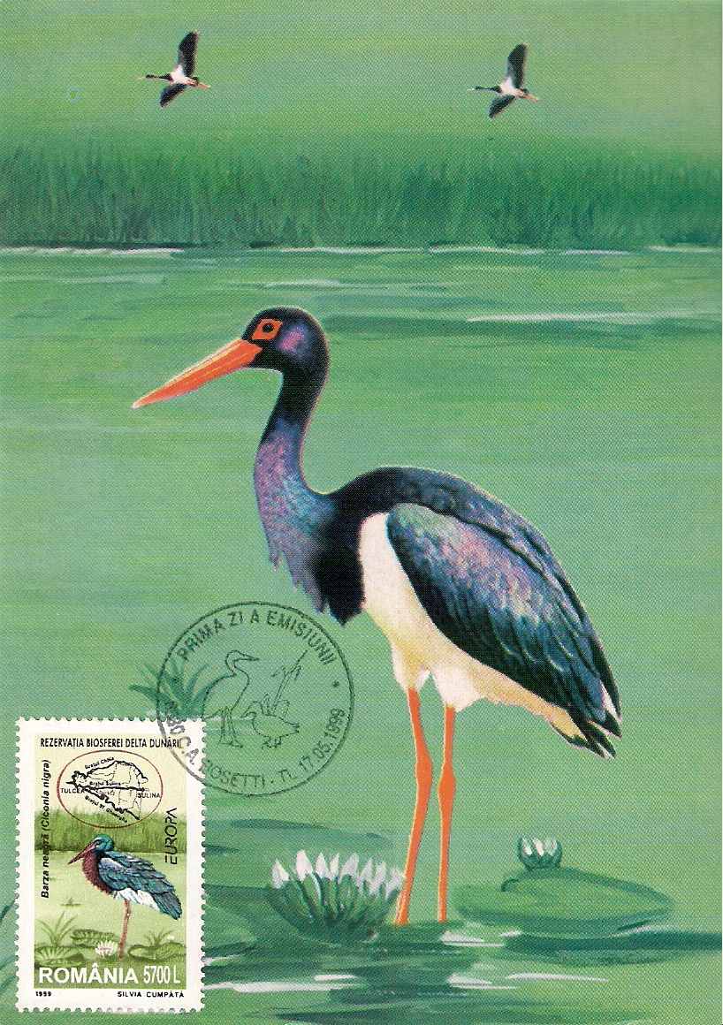

Cegonha Preta

Postal Maximo Triplo

Emissão:
1999 – Europa Cept – Reservas e Parques Naturais

Obliteração:

Carimbo comemorativo da emissão: Prima Zi Emissiunii – 5830 Rosetti
15.05.1999

Edição do Postal:

Reservatia Biosferei Delta Dunarii

Bibliografias Consultadas:
- Livro Vermelho dos Vertebrados de Portugal
- Guias das Aves da Editorial Estampa
- Enciclopédias Guia de Aves de Assírio & Alvim
- Enciclopédia da Historia Natural – Vertebrados
- Enciclopédia - Os segredos da Natureza – Aves Volume I e II
- Enciclopédia das Aves - Valdimir Bejecek – Karel Stastny
- Biologia dos Vertebrados – Roberrt T- Orr – Roca Edição Universitaria
- Catálogo de Selos Temáticos – Fauna
- Catálogo de selos Postais e Marcas Pré Adesivas da Afinsa.
- Diversa Literatura sobre Maximafilia de Eurico Carlos Esteves L. Cardoso

Elaborado por: Américo Rebelo
Agosto 2009

